Таймырское муниципальное казенное образовательное учреждение
«Диксонская средняя школа»

Всероссийский конкурс детских исследовательских работ «Золотая рыбка»

Тема проекта: «Что за чудо этот блин»

Работу выполнил:
Низовцев Алексей Евгеньевич,
20.05.2006
г.п. Диксон, ул. Воронина 4,кв.4
ТМКОУ «Диксонская средняя
школа»
3класс

Научный руководитель:
Коптелова Людмила Витальевна
ТМКОУ«Диксонская средняя
школа»
Учитель начальных классов
тел:89050903992

г.п. Диксон

2015-2016 уч.год

Аннотация

В данной работе представлено исследование на тему: «Что за чудо этот блин?» Для этого ученик провёл опрос "Пекут ли у вас дома блины, и за что ты любишь их?", сравнил картины русских художников. Чтобы представление было более полным, ученик прочитал произведения русского народного творчества (поговорки, пословицы, русские народные сказки, частушки, загадки, русские народные песни), толковые словари, кулинарную книгу.
Методы и приемы: самостоятельная работа с литературой, анализ, сравнение, опрос, обработка собранной информации.
Работа над проектом нашла практическое применение в жизни: в ходе эксперимента ученик научился самостоятельно печь блины.

Содержание работы

Введение. | Стр. 4
- История блинов в русских обрядах и поверьях:
- Древняя языческая еда.
- Блин как символ Солнца и Луны.
- Блины - главное угощение на Масленицу.

II. Словарная статья к слову «блин» из толковых словарей русского языка, русского фольклора и художественного искусства:  - толковые словари;  - пословицы и поговорки;  - русские народные песни;  - частушки;  - загадки;  - русские народные сказки;  - картины художников. | Стр.5-6
III. Практическая часть. Изготовление продукта:  - Отличие блинов от блинчиков.  - Рецепты приготовления блинов.  3. Описание эксперимента "Сложно ли печь блины":  а) выбор рецепта;  б) удобный способ замеса теста;  в) выпекание блинов. | Стр.6-7
Заключение. | Стр.7
Список литературы. | Стр.8

Они хранили в жизни мирной
Привычки милой старины.
У них на масленице жирной
Водились жирные блины.
А.С. Пушкин «Евгений Онегин»

Введение.

В нашей семье, пожалуй, никакое другое блюдо не может сравниться по популярности с блинами. Наш стол не обходится без блинов круглый год. Это любимое лакомство всех моих близких. Мы печем блины по разным поводам: когда поминаем усопших родных, во время Масленицы или просто так.

Я решил узнать, пекут ли блины и по какому поводу у учащихся школы. По результатам анкетирования стало ясно, все учащиеся нашей школы очень любят блины, их пекут в каждой семье. Но мало кто знает историю блинов. Таким образом, тема блинов является актуальной.
Тема проекта "Что за чудо этот блин?"
Гипотеза: Я считаю, что научиться готовить блины несложно.
Цель проекта –показать результатысвоей работы в форме видеоролика "Как приготовить блины".
Задачи исследования:
1.Собрать и изучить информацию о блинах.
2.Провести опрос: «Какие блины любят больше всего учащиеся нашей школы?».
3.Узнать состав блинов.
4.Проанализировать полученные результаты.
Объектом исследования стали произведения русского народного творчества (поговорки, пословицы, русские народные сказки, частушки, русские народные песни, загадки), картины русских художников, толковые словари, кулинарная книга.
Предмет исследования: блины.
Для достижения поставленных целей, для решения задач я использовал метод поисковой работы, который определил следующие формы и приемы:
самостоятельная работа с литературой, анализ, сравнение, опрос, обработка собранной информации.
Ценность полученных результатов: работа над проектом нашла практическое применение в жизни.

- История блинов в русских обрядах и поверьях.

Из литературы я узнал, что блин - это еда древняя, ещё языческая. Славяне до христианства ели круглые тонкие лепёшки из жидкого теста в праздник проводов зимы. Лепёшка отражала солнце - его почитали язычники - славяне. Она называлась "млин" - от слова молоть. Блин - то, что делают из молотого, то есть из муки. Млин стал блином в 15 веке.
До крещения Руси блины являлись жертвенным хлебом. Блины пеклись на Руси в течение всего года, а с XIX века они стали основным угощением во
время Масленицы. Возможно потому, что круглый блин олицетворял солнце. В нашем понимании блины неразрывно связаны с Масленицей. Так еще во времена Петра I во время масленицы в Москве, в районе Александровского сада возводили горки изо льда, и сам Петр I участвовал в массовых гуляниях, в частности он любил качаться с офицерами на качелях, которые специально устанавливались к этому времени. Петр I очень любил блины, и не отказывал себе в удовольствии отведать их.
Сегодня большинство ученых почему-то уверены, что «блин» символизирует Солнце. В основном из-за круглой формы. Однако в некоторых русских апокрифах можно прочитать и отсылку к Луне. Это выглядит более логично, поскольку, считалось, что «души предков» плохо воспринимают солнечный свет и находятся под покровительством лунной стихии.
Блины имеют историю более древнюю, чем сама Масленица. Некоторые историки считают, что еще в древнем Египте начали печь
лепешки из кислого теста, аналог блинов, и происходило это около 5 тысяч лет назад. На Руси блины употреблялись в пищу также очень давно.Блины –

поминальное кушанье. И первый блин, испечённый на Масленице, - за упокой. Его отдавали нищим, чтобы они помянули усопших.

- Словарная статья к слову «блин» из словарей, русского фольклора и художественного искусства.

При составлении словарной статьи к слову «блин» (Приложение I), я использовал толковые словари, фольклорные произведения русского народа, а также полотна русских художников.
В ходе работы я пришёл к выводам:
- По определению В.И.Даля и С.И.Ожегова, блин готовят из жидкого теста, которое пекут на сковороде.
- Проанализировав содержание пословиц, поговорок, загадок, частушек
и русских народных песен, стало очевидно, что блины - это символ Солнца и праздников на Руси: Масленицы и свадьбы.
- В русских народных сказках блины являются обязательным блюдом
при поминках. Их в сказках пекут старухи, чтобы помянуть падчерицу, или Баба - Яга, которая является проводником в потусторонний мир - мир предков. Она и живет-то на границе миров живых и мертвых, где-то в "тридевятом царстве". А знаменитая избушка на курьих ножках — как бы проходная в этот мир. А вот пирожки, пироги, оладушки, лепешки, хлеба, каравай пекут девушки, невестки, матушки. Свои наблюдения я представил в таблице(Приложение I).
- Рассматривая полотна русских художников, на которых изображены
блины, я заметил, с чем любят подавать блины на стол: со сметаной, вареньем, маслом, красной икрой и просто так, без всего. Анализ картин представил в таблице (Приложение I) и диаграмме(Приложение II).
Исходя из этого, я решил провести опрос: "Пекут ли у вас дома блины, и за что ты любишь их?"По результатам опроса я сделал следующие выводы:
1) Любят их за то, что они вкусные, нежные, полезные, развивают талант готовить, а также "когда блины пекутся, вся семья собирается за столом и у всех поднимается настроение».
2) Больше всего ребята любят блины со сметаной, вареньем, творогом, мясом.
3) Блины – любимое блюдо в каждой семье. Их пекут на Масленицу, на поминки, и просто, когда соскучились. Подробный итог опроса я показал вдиаграммах(Приложение II).
Таким образом, традиционным кушаньем русского народа являются блины, что подтверждают учащиеся моей школы и художники, реально описывающие жизнь людей, их быт и уклад жизни.

- Практическая часть. Изготовление продукта.

Из книги о вкусной и здоровой пище я узнал, что в приготовлении блинов и блинчиков есть различия. Свои наблюдения представил в таблице:
Признак отличия | Блины | Блинчики
Чье блюдо | Исконно русское блюдо. | Европейское (особенно французское) блюдо.
Способ приготовления | На дрожжах, опарным способом, тесто перед выпеканием выстаивается. | Без дрожжей, пекут сразу после приготовления теста.
Консистенция | Пышные, толстые, рыхлые, ноздреватые, пористые. | Тоненькие, почти прозрачные.
Калорийность | Высококалорийная пища. | Менее калорийны.
 | Могут стать полноценным обедом. | Чаще всего подаются на десерт.
Вкус | Кисловатый привкус. | Сладковатый.
На чём лучше печь | На толстостенной сковородке. | На тонкой сковородке.
Таким образом, блинчики - это французское блюдо, и поэтому в преддверии праздника Масленицы, или Дня Солнца на Диксоне, я решил научиться сам печь русские блины.
В книге рецептов я узнал, что блины бывают на опаре, "скороспелые", "постные", "гречневые". Исходя из наличия продуктов в нашем магазине, я выбрал рецепт замеса теста и придумал быстрый способ его приготовления.
Мой рецепт " Блины в бутылке»:
- Берем обычную пластиковую бутылку на 1,5 литра и воронку.
- Добавляем в неё 3 стакана муки, 2 яйца, 3 ст.ложки сахара, полчайной ложки соли, 1 ст.ложка быстрорастворимых дрожжей для пиццы, 3 ст.ложки растительного масла и 1 литр молока.
- Плотно завинчиваем бутылку и начинаем трясти ее до полного перемешивания продуктов.
- ВСЁ! Тесто готово. Ставим бутылку с тестом на 30 минут в теплом месте, если блины хотите приготовить сегодня, или в холодильник, если блины сегодня печь не собираетесь.
- Нагреваем сковородку и выпекаем блины, смазывая каждый сливочным маслом.
- Наши блины готовы.
Таким образом, опытным путём я доказал, что научиться печь блины совсем несложно, а даже очень интересно. Результаты своего эксперимента я запечатлел на видеоролике.

- Заключение.

В ходе работы над проектом я убедился в том, что блины являются традиционным блюдом русской кухни. Это блюдо появилось на Руси в 15 веке. Существует много рецептов приготовления блинов. Опытным путём я доказал, что приготовить блины совсем несложно. В будущем я узнаю подробно о празднике Масленице, научу одноклассников печь блины и на праздник Дня Солнца на Диксоне, в котором переплетены русские традиции и северные обычаи, испеку и угощу блинами всех друзей, близких и знакомых.

Я пеку румяные  Русские блины  По рецепту древнему  Предков старины.  Знает его тайну  Бабушка моя,  По наследству – мама,  И, конечно, я. | Сладкие, медовые,  С мёдом, с молоком.  Ароматы сладкие  Заполняют дом.  Три огромных блюда  Напеку блинов, -  Приходите в гости –  Чай уже готов!  И. Агеева

Литература:

- Аникин В.П. «Русские народные пословицы, поговорки, загадки и детский фольклор»; М., Государственное учебно -педагогическое издательство Министерства просвещения РСФСР, 1957
- «Бабушкины сказки»; Лениздат, 1992
- Волина В. «Поговорки для Егорки»; М., Олма – Пресс, 1999
- Даль В.И. «Большой иллюстрированный толковый словарь русского языка»; М., Астрель,2 008
- «Книга о вкусной и здоровой пище»; М.,Пищепромиздат,1963
- Лаврова С. «Откуда берутся слова, или Занимательная этимология»; М., Белый город, 2012
- «Мужик и медведь. Русские народные сказки»; М., Детская литература, 1985
- Ожегов С.И. «Словарь русского языка»; М., Мир и образование, 2003
- Похлёбкин В. В. «Большая энциклопедия кулинарного искусства. Все рецепты В. В. Похлебкина.»; М.: Центрполиграф, 2004
- «Русские народные сказки»; М., Детская литература, 1966
- «Русские народные сказки»; М., Просвещение, 1983
- «Русские народные сказки»; М., Детская литература, 1985
- «Русские народные сказки» (в обработке А.Н. Толстого);
Красноярск, 1992
- «Сказки из Мурома»; М., Детская литература, 1979
- «Сказки» (в обработке А.Н. Толстого); М., Детская литература, 1987
- Хрестоматия по литературе; Чебоксары, Чувашия, 1994

Картины русских художников:

- http://www.liveinternet.ru/users/5144129/post265060872/;
- http://www.izuminki.com/2013/03/11/literaturnaya-maslenica/;
- http://artnow.ru/ru/gallery/3/11592/picture/0/451563.html;
- http://artnow.ru/ru/gallery/3/4587/picture/0/384361.html;
- http://artnow.ru/ru/gallery/3/5038/picture/0/365672.html;
- http://blog.eda-server.ru/?tag=масленица;
- http://blog.i.ua/search/?type=label&words=1156&pop=1;
- http://www.livemaster.ru/item/1594927-kartiny-panno-kartina-maslom-smorodinovyj;
- http://artnow.ru/ru/keyword/0/2680/0.html;
- https://vk.com/wall-58589696?own=1&offset=1020;
- http://forum.pskovonline.ru/index.php?showtopic=27599

Приложение I.
Словарная статья к слову «блин»

1. Слово «блин» в толковых словарях:
1) "Блин" (по Далю В.И.) - род хлебенного из жидко растворённого теста, поджаренного лепёшкой на сковороде.
2) "Блин" (по Ожегову С.И.) - тонкая лепёшка из жидкого теста, испечённого на сковороде.

2. Слово «блин» в поговорках и пословицах:
- Первый блин — комом
- Где блины, тут и мы; где оладьи, там и ладно.
- Дело блин блином не вышло.
- Праздничный стол без блинов - что дерево без листьев.
- Где блины, тут и мы; где оладьи, там и ладно.
- Дело блин блином не вышло.
- Праздничный стол без блинов - что дерево без листьев.
- У богатого блины горой, а у бедного с дырой.
- Житье блинам на поминках (где они подаются наперед, а на свадьбе после всего).
- Скоро только блины пекутся.
- Блинцы, блинчики, блины, как колеса у Весны.
- Как хлеб дошел, так пирог пошел, а пирог дошел, так блин пошел, а блин дошел, так в мир пошел.
- Не будет хлеба, блины будем печь.
- Это Масленица идет, блин да мед несет.
- Без блинов не масленица, а без пирогов не праздник.
- Блины - солнцу родственники.
- Как на Масляной неделе в потолок блины летели.
- Житье блинам на поминках.
- У богатого блины горой, а у бедного с дырой.

3. Слово «блин» в песнях:
«Ой, блины мои…»  Мы давно блинов не ели,  Мы блиночков захотели,  Ой, блины, блины, блины,  Вы блиночки мои.  Ой, блины, блины, блины,  Вы блиночки мои.  Гости будьте же здоровы,  Вот блины мои готовы.  Ой, блины, блины, блины,  Вы блиночки мои.  Ой, блины, блины, блины,  Вы блиночки мои. | " У меня квашня…"  У меня квашня по избе пошла,  Ну-да, ну-да, ну-да, ну-да, по избе пошла!  По избе пошла, до двери дошла.  Ну-да, ну-да, ну-да, ну-да, до двери дошла!  До двери дошла, двери высадила.  Ну-да, ну-да, ну-да, ну-да, двери высадила!  Двери высадила, избу выстудила.  Ну-да, ну-да, ну-да, ну-да, избу выстудила!  У кума была сестрица печь блины-то мастерица.  Ну-да, ну-да, ну-да, ну-да, печь блины-то мастерица!  Напекла она блины на 4 сковороды.  Ну-да, ну-да, ну-да, ну-да, на 4 сковороды!
4.Слово «блин» в частушках:
Веселись, честной народ,  В гости Маслена идёт!  От души её встречай,  Всех блинами угощай! | - Мы частушки пропоем,  Как мы Масленицу ждем,  Как тоскуем по блинам  И по теплым вешним дням.
- Блин с вареньем, блин с икрою!  С родниковою водою!  Праздник солнца к нам пришел!  На душе так хорошо! | - Круглые, как солнышко,  Мы блины едим.  С ветерком на саночках,  Как стрела, летим.
- Мы на Масляной неделе  Сто блинов, наверно, съели.  С мёдом, маслом и вареньем.  Вкуснотища! Объеденье! | - Мы совсем-совсем недаром  Пили чай из самовара,  Ведь блинами с вкусным чаем  Мы всегда ВЕСНУ встречаем!
- Слово «блин» в загадках:
- Бабушка для деток  Испекла салфеток,  А салфетки из муки  Получаются тонки.  Знают внуки-шалуны,  Что салфетки те... | - Лежит передо мною,  Сметанкою полит!  Люблю его, не скрою!  Как солнышко блестит!  Скажу я только маме:  "Есть буду - не один!-  А поделю с друзьями  Я самый вкусный ... ."
- Тесто лью и жарю... Много!  Только дырочки видны...  Из старания такого  Получаются ... | - И с икрой, и со сметаной –  Всякие они вкусны!  Ноздреваты и румяны –  Наши солнышки - … !
- Слово «блин» в сказках:
Название сказки | Кто печёт | Что печёт
"Морозко" | Мачеха | Блины на поминки стариковой дочери, а пироги для свадьбы своей дочери.
"Дочь и падчерица" | Мачеха | Блины на поминки падчерицы.
"Сказка о молодильных яблоках и живой воде" | Баба -Яга | Блины
"Терёшечка" | Старуха | Блины на поминки Терёшечки.
"Лиса, Волк, Медведь и Заяц" | Старуха | Блины
"Болтливая баба" | Баба | Блины, чтобы поминать дедкину дочку.
"Морской царь и Василиса Премудрая" | Василиса Премудрая | Просвиры -хлебцы особой формы, которым духовенство придавало священное значение.
"Маша и Медведь" | Машенька | Пирожки для родителей
"Гуси - лебеди" | Печка | Пирожки для детей
"Кривая уточка" | Девушка | Пироги
"Царевна - лягушка" | Василиса Премудрая | Каравай для царя
"Солнце, Месяц и Ворон Воронович" | Жена | Оладьи
"Во лбу солнце, на затылке месяц, по бокам звёзды" | Матушка | Лепёшечки
"Неумелая жена" | Жена | Ржаные пирожки
"Лиса и Волк" | Баба | Пироги
"Сказка про Василису Премудрую" | Девушка - красавица | Свадебные пироги
- Изображение блинов на картинах русских художников:

Автор | Название картины | С чем подают блины
Авдеев С.М. | Зима. Масленица. | Красная икра, варенье.
Алексеенко И. | Блины. | Сметана, масло.
Багров В. | Без названия. | Сметана.
Волкова Е. | Блины. | Без всего.
Корабельников А. | Блины с икрой. | Красная икра.
Крухоняткин А. | Русские блины. 1969 г. | Варенье.
Ланский В. | Масленичные блины. | Варенье.
Михайлов Г.К. | Кухарка. 1835 г. | Изображён процесс приготовления блинов.
Носова Е. | Без названия. | Сметана.
Прохоров С. | Деревенский натюрморт. | Без всего.
Романова Н. | Чай с одуванчиками. | Сметана.
Стрежбецкая Т. | Мамины блины. | С маслом.
Тарасова Т. | Масленица с уральским подносом. | Красная икра, сметана.
Черкашина А. | Масленица. 2002 г. | Сметана, масло, варенье.
Чуприна И. | Без названия. | Масло.
Шайкина Н. | Смородиновый чай. | С вишней.
Югова Л. | Блинчатый натюрморт. | Варенье, сметана.

Приложение II.

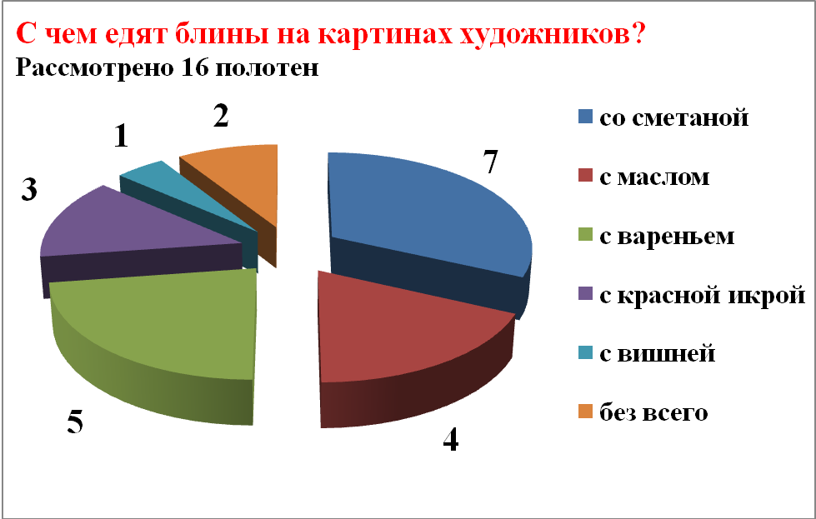

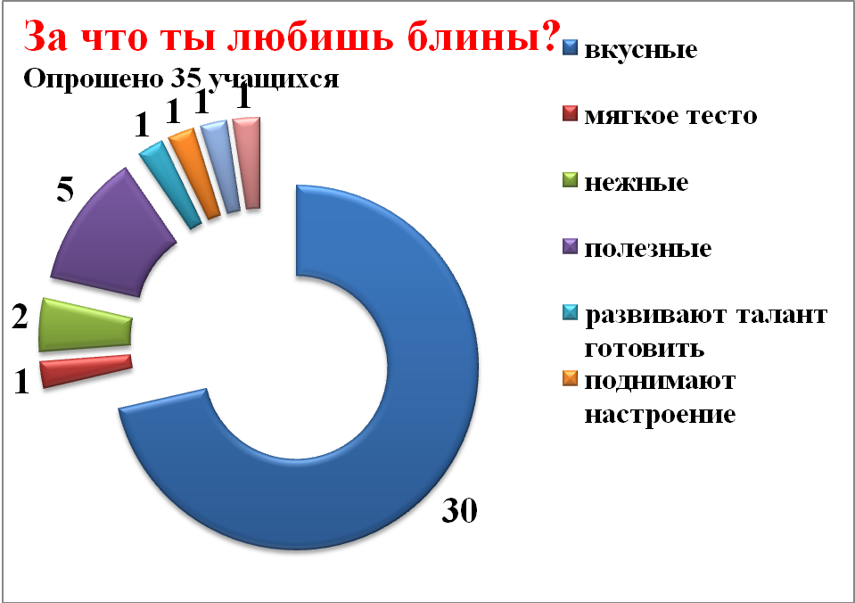

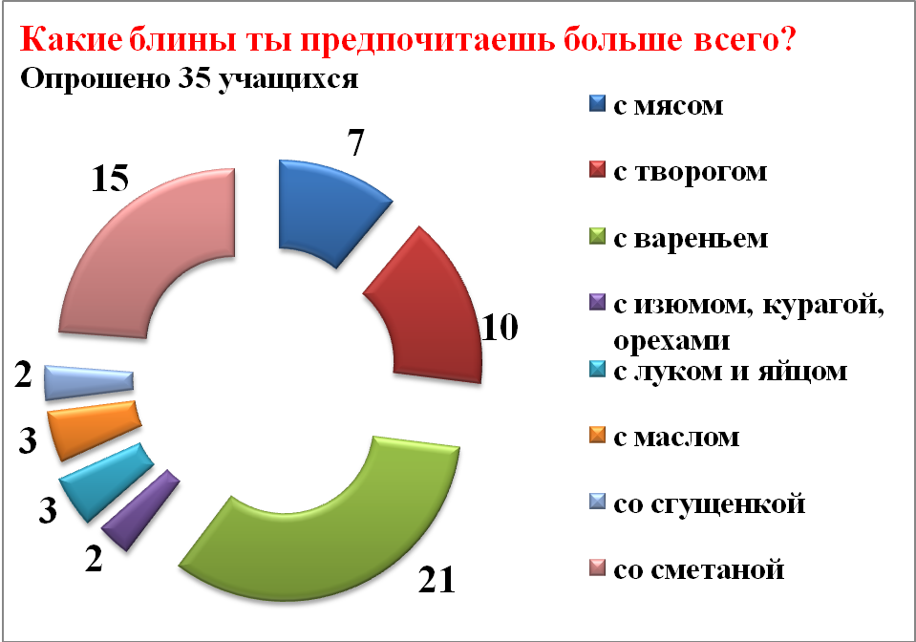
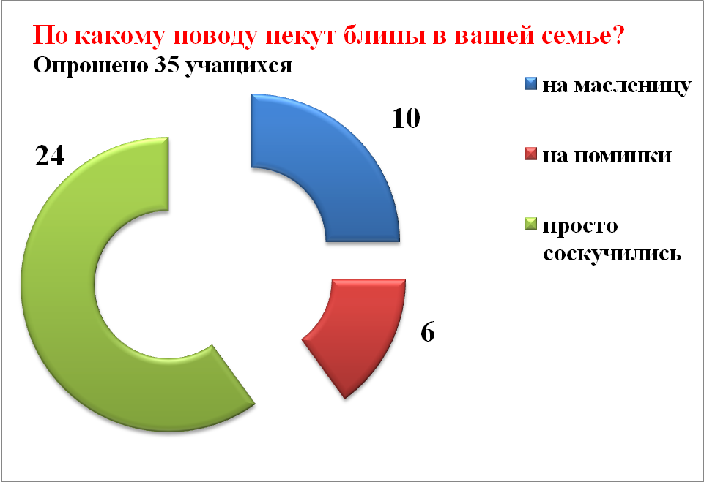

Лаврова С. «Откуда берутся слова, или Занимательная этимология»; М., Белый город, 2012
2. Похлёбкин В. В. «Большая энциклопедия кулинарного искусства. Все рецепты В. В. Похлебкина.»; М.: Центрполиграф, 2004 3.http://www.chaskor.ru/article/7_udivitelnyh_faktov_o_blinah_31289 4.Апокрифы - произведения на библейскую тему. 5.http://www.lingvin.com/articles/num14/blini.shtml Статья в журнале Lingvin"Рецепт от главного редактора"

